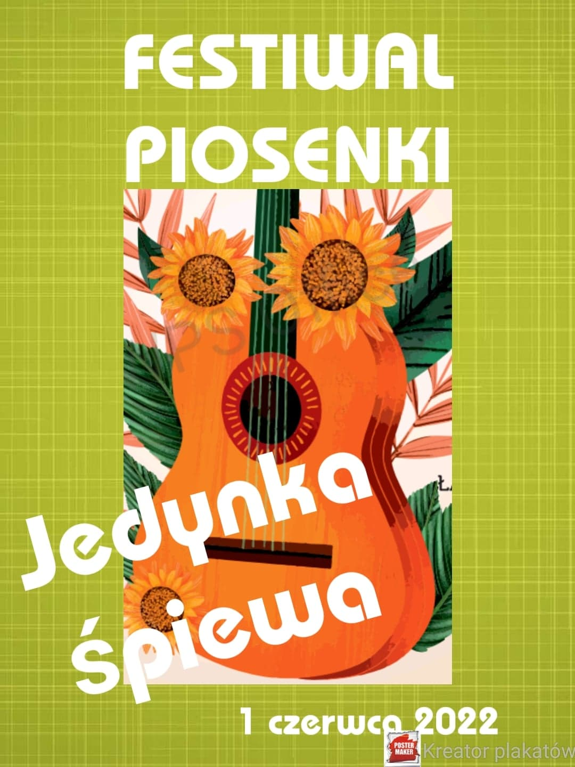

Motto „Śpiewać każdy może…..”

REGULAMIN KONKURSU
- Organizatorem festiwalu piosenki jest Publiczna Szkoła Podstawowa Nr 1 w Ozimku.
- W Konkursie biorą udział uczniowie klas I - VIII - szkół podstawowych.
- Przesłuchania odbędą się w dwóch kategoriach:
- I kategoria - szkoły podstawowe - klasy I – III.
- II kategoria – szkoły podstawowe - klasy IV- VIII.
- Przewiduje się dwie kategorie ; soliści i zespoły
- Każdy uczestnik (solista) prezentuje jeden lub dwa utwory wokalne.
- Czas prezentacji nie może przekroczyć 8 minut.
- Uczestnik zapewnia sobie akompaniament we własnym zakresie.
- Organizator dopuszcza użycie półplaybacków.
- Organizator powołuje komisję konkursową oceniającą artystyczne prezentacje uczestników.
- Decyzja komisji jest ostateczna i nie podlega negocjacjom.
- Komisja ocenia:
- dobór repertuaru (wartości artystyczne utworów oraz ich dobór do możliwości wykonawczych uczestnika),
- interpretację utworów,
- kulturę słowa,
- ogólny wyraz artystyczny.
- Konkurs odbędzie się w dniu 22 czerwca 2022 roku
- Organizator zastrzega sobie prawo do ostatecznej interpretacji niniejszego regulaminu.
- Karty zgłoszenia należy dostarczyć organizatorowi do dnia 20.06.2022 roku do sekretariatu szkoły

Dodatkowych informacji udziela p. Wojciech Kwieciński

KARTA ZGŁOSZENIA UDZIAŁU W FESTIWALU PIOSENKI
„JEDYNKA ŚPIEWA”

I IMIĘ I NAZWISKO UCZESTNIKA, UCZESTNIKÓW :
………………………………………………………………………………………………………………
……………………………………………………………………………………………………………….
………………………………………………………………………………………………………………..
………………………………………………………………………………………………………………...
II.KATEGORIA : …………………………….

II KLASA: ……………………….

REPERTUAR:

TYTUŁ UTWORU | AUTOR TEKSTU | AUTOR MUZYKI

IV ZAPOTRZEBOWANIE TECHNICZNE / MOŻLIWY PODKŁAD Z TELEFONU, LAPTOPA, PENDDRIVE, INSTRUMENT ITP. /:

………………………………………….
Podpis zgłaszającego

